II. CHI TIẾT CÁC MODULE NGHIỆP VỤ
1. Đặt phòng (Booking Room)
Module này chịu trách nhiệm điều phối quy trình đặt phòng phức tạp.
- Design Patterns: Service Pattern, Repository Pattern, Transaction Pattern.
- Mục đích: Xử lý logic nghiệp vụ, tính toán chi phí và đảm bảo tính toàn vẹn dữ liệu (tránh đặt trùng phòng khi nhiều người thao tác cùng lúc).
- Chức năng chính:
  - Kiểm tra tính khả dụng của phòng (Check availability).
  - Khởi tạo đơn đặt phòng và cập nhật số lượng phòng (Create booking & Update quantity).
  - Hủy đặt phòng (Cancel booking).
2. Hệ thống Thanh toán (Payment System)
2.1 Khái niệm
Strategy Pattern là một mẫu thiết kế hành vi (behavioral design pattern) cho phép định nghĩa một tập hợp các thuật toán, đóng gói từng thuật toán vào một lớp riêng biệt, và làm cho chúng có thể hoán đổi cho nhau. Trong bối cảnh thanh toán, mỗi phương thức (COD, Stripe, VNPay...) là một Strategy độc lập, và hệ thống có thể lựa chọn strategy phù hợp mà không cần thay đổi logic bên ngoài.
2.2 Ưu điểm cốt lõi của giải pháp
Ưu điểm | Giải thích
Type-safe, không còn Magic Strings | Các phương thức thanh toán được đóng gói trong class, không dùng chuỗi cứng ('COD', 'Stripe'...) rải rác trong code
Separation of Concerns | Mỗi payment method có logic riêng biệt, không trộn lẫn vào nhau
Single Responsibility | Mỗi strategy chỉ làm một nhiệm vụ duy nhất: xử lý một phương thức thanh toán
Loose Coupling | Client (Controller/Service) không phụ thuộc vào chi tiết implementation của từng phương thức
Dễ kiểm thử | Có thể unit test từng strategy riêng biệt, không cần mock toàn bộ hệ thống
Open/Closed Principle | Dễ dàng thêm phương thức thanh toán mới mà không cần sửa code cũ (chỉ thêm class mới)
Tái sử dụng cao | Một strategy có thể được gọi ở nhiều nơi (Controller, Service, Job...)
Giảm thiểu bug | Logic rõ ràng, tập trung, dễ debug, không còn if/else phân tán

2.3. Bảng so sánh trực quan trước và sau refactoring
Tiêu chí | Trước Refactoring | Sau Refactoring
Cấu trúc code | If/else hoặc switch-case rải rác ở nhiều nơi | Strategy Pattern tập trung, mỗi method một class
Thêm phương thức mới | Sửa nhiều file, thêm nhiều nhánh if/else | Tạo 1 class mới + thêm 1 dòng trong Factory
Magic Strings | Xuất hiện khắp nơi ('COD', 'Stripe'...) | Không còn, thay bằng class và interface
Khả năng kiểm thử | Khó, cần mock nhiều dependencies | Dễ, test từng strategy độc lập
Bảo trì | Khó, logic thanh toán nằm rải rác | Dễ, mỗi method có một file riêng
Nguy cơ lỗi | Cao (dễ typo, thiếu nhánh case) | Thấp (IDE auto-complete, kiểm tra kiểu)
Tuân thủ SOLID | Không (vi phạm OCP, SRP) | Có (đặc biệt OCP và SRP)
Ví dụ code | if ($method === 'COD') {...} elseif ($method === 'Stripe') {...} | $strategy = PaymentFactory::make($method); $result = $strategy->pay($data);

2.4. Class Diagram
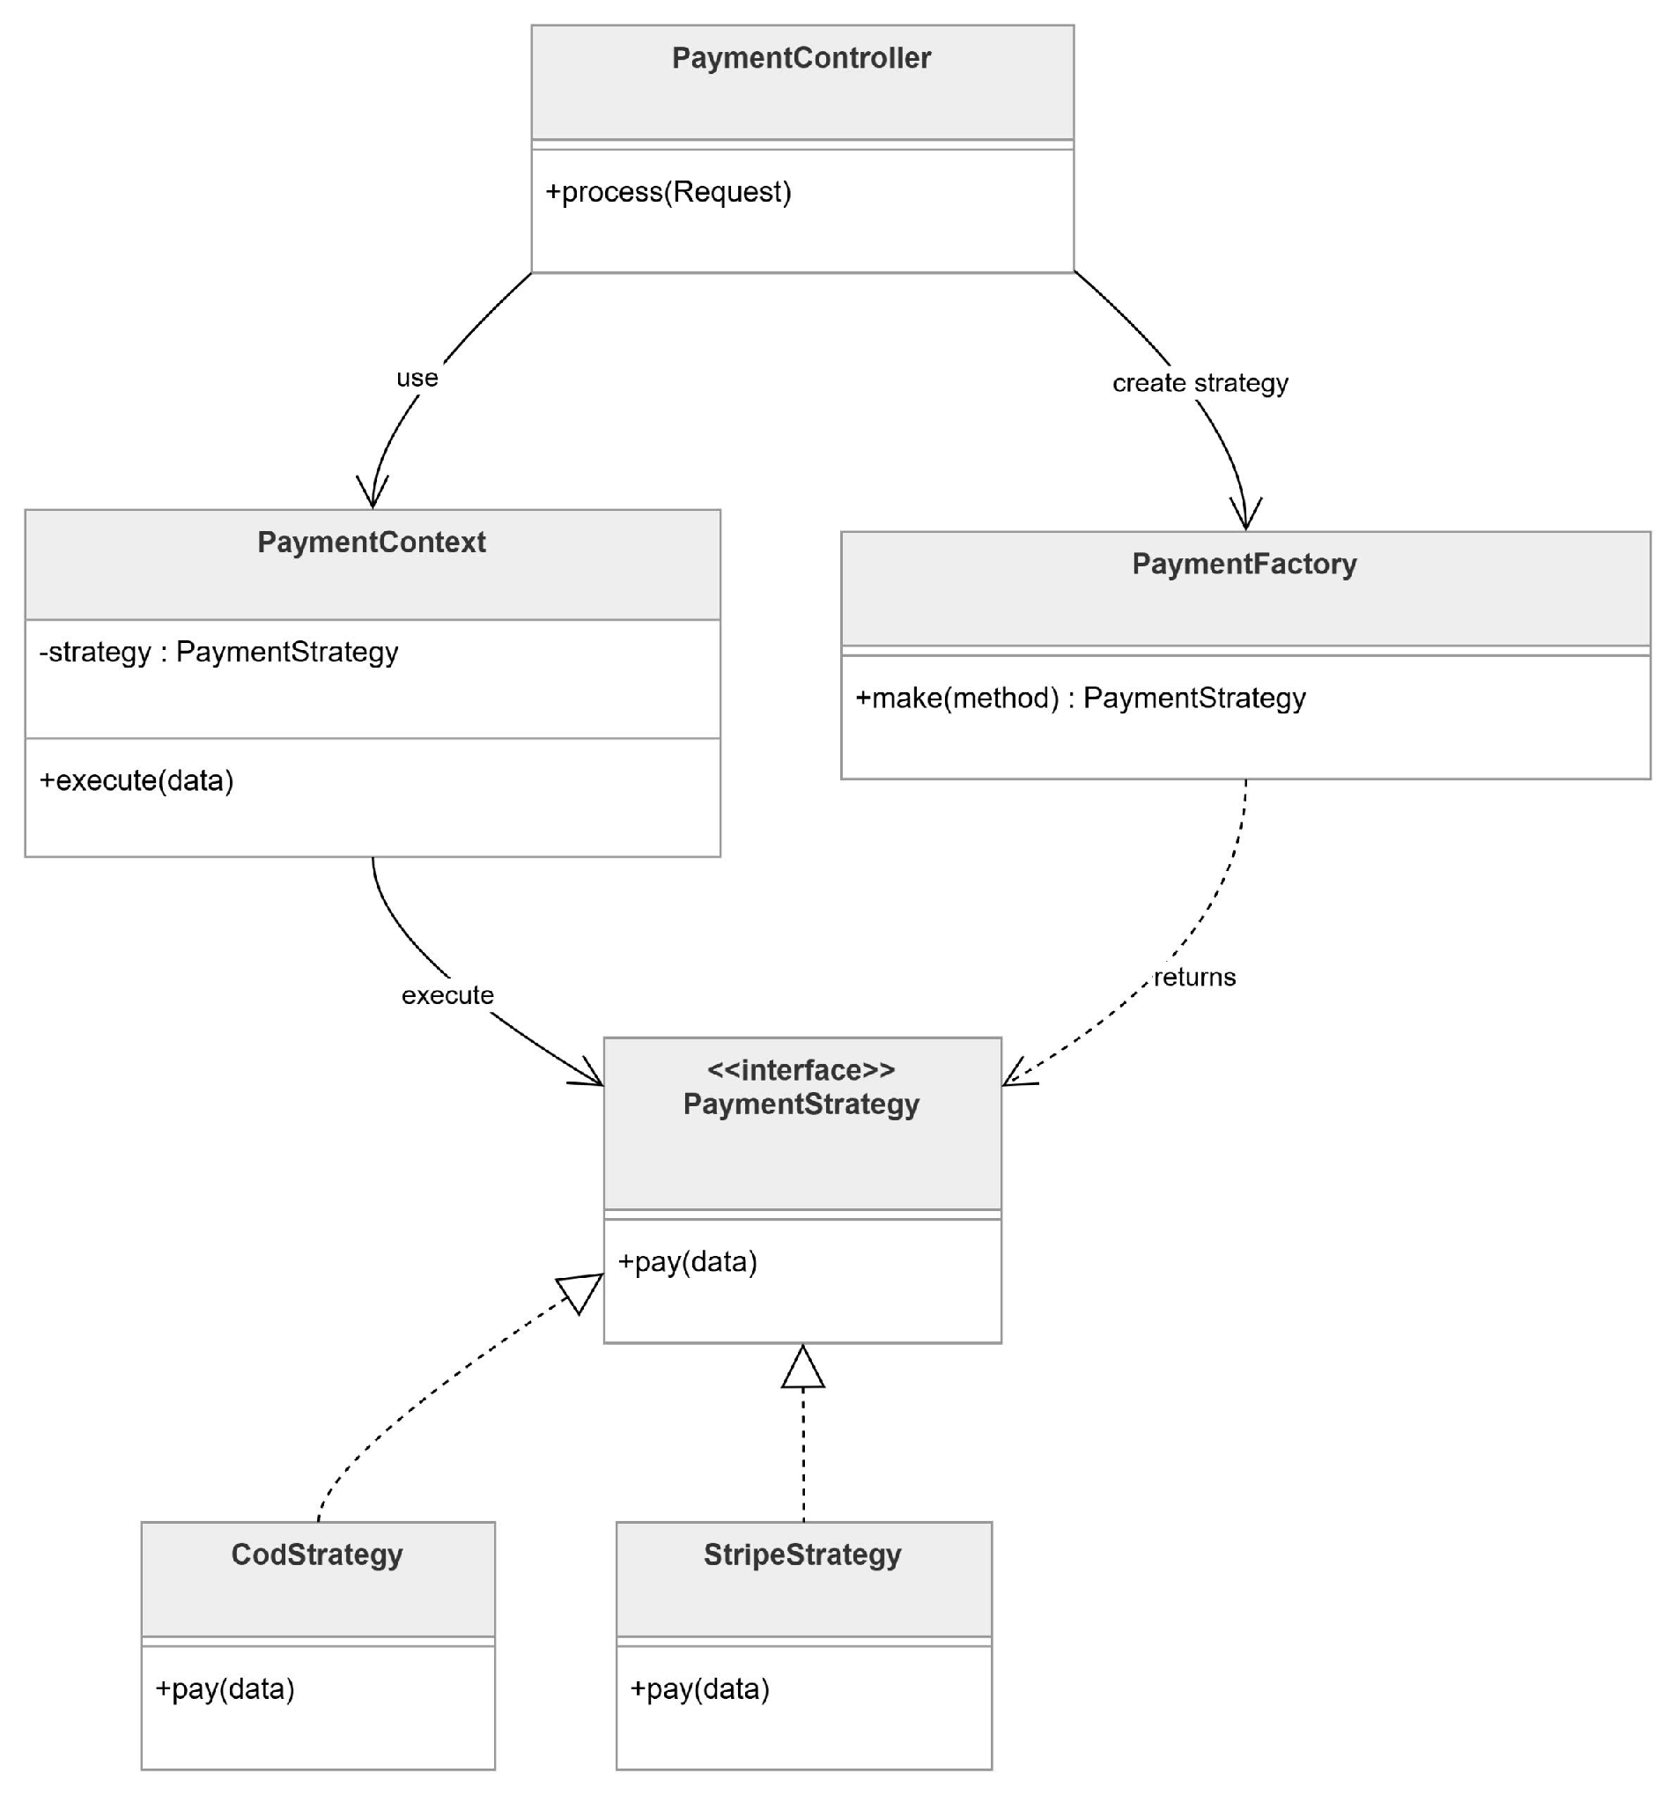
Kết luận ngắn gọn: Strategy Pattern chuyển từ cách viết if/else "thủ công" và magic strings sang kiến trúc class chuyên biệt, giúp code dễ đọc, dễ mở rộng, dễ kiểm thử và ít lỗi hơn rõ rệt.
Bổ sung thêm code cài đặt pattern này trong project
3. Quản lý trạng thái (Booking Status)
3.1. Khái niệm
State Pattern là một mẫu thiết kế hành vi (Behavioral Design Pattern) cho phép một đối tượng thay đổi hành vi của nó khi trạng thái nội bộ thay đổi. Thay vì sử dụng các câu lệnh điều kiện rườm rà (if/else hoặc switch/case) để kiểm tra trạng thái, mỗi trạng thái được tách biệt thành một lớp độc lập (State Class) đóng gói toàn bộ logic xử lý của trạng thái đó.
3.2. Ưu điểm cốt lõi của giải pháp
Việc chuyển đổi mang lại 4 lợi ích lớn cho hệ thống:
- An toàn kiểu dữ liệu (Type-safe): Loại bỏ hoàn toàn "magic numbers" (0, 1), mọi trạng thái được định nghĩa rõ ràng qua Object giúp IDE bắt lỗi ngay khi lập trình.
- Đóng gói logic (Encapsulation): Mã nguồn của từng trạng thái nằm độc lập tại lớp riêng biệt, tuân thủ nguyên tắc Đơn nhiệm (Single Responsibility Principle).
- Dễ dàng mở rộng (Open/Closed Principle): Khi hệ thống cần thêm các trạng thái mới (như Cancelled, Failed, Archived), lập trình viên chỉ cần tạo thêm Class mới mà không cần chỉnh sửa hay làm ảnh hưởng đến các logic cũ đã chạy ổn định.
- Tập trung hóa quản lý: Toàn bộ quy tắc chuyển đổi trạng thái (Transition) và phân quyền hành động (canApprove, canCancel) được quản lý tập trung, hạn chế tối đa các lỗi logic rải rác ở Controller hay View.
3.3. Bảng so sánh trực quan trước và sau refactoring
Tiêu chí | Kiến trúc cũ (Sử dụng Số nguyên) | Kiến trúc mới (Sử dụng State Pattern)
Quản lý trạng thái | Dùng số nguyên trực tiếp (0, 1) | Sử dụng các đối tượng an toàn kiểu (BookingState)
Kiểm tra điều kiện | Dùng câu lệnh if ($booking->status == 0) | Gọi hàm tường minh if ($booking->canBeApproved())
Xử lý logic hành động | Gán giá trị thủ công và tự lưu ở nhiều nơi | Gọi qua Service tập trung $booking->approve()
Hiển thị giao diện | Tự viết điều kiện logic trong Blade View | Đọc trực tiếp thuộc tính tự thân $booking->getStatusColor()
Khi thêm trạng thái mới | Phải tìm và sửa code ở tất cả các file liên quan | Chỉ cần tạo thêm Class mới và cập nhật tại StateManager

3.4. Class Diagram
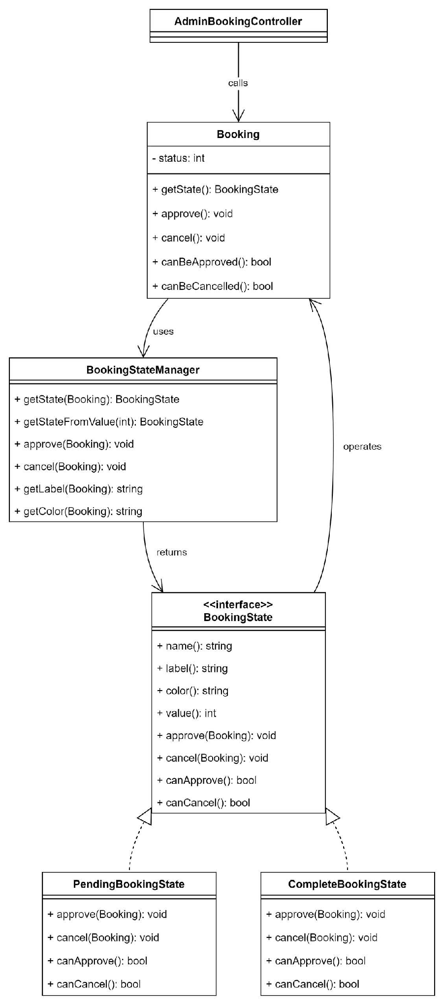
Bổ sung thêm code cài đặt pattern này trong project
4. Facility Pricing
4.1. Khái niệm
Decorator Pattern là một mẫu thiết kế cấu trúc (structural design pattern) cho phép gắn thêm các trách nhiệm (responsibilities) vào một object một cách linh hoạt và động trong thời gian chạy. Thay vì sửa đổi class gốc hoặc tạo ra vô số class con, Decorator bao bọc (wrap) object bên trong một object khác có cùng interface, qua đó bổ sung hành vi mới.
Đặc điểm nổi bật:
- Tính linh hoạt cao: Có thể kết hợp nhiều decorator lồng nhau (nested)
- Tuân thủ Single Responsibility: Mỗi decorator chỉ xử lý một loại phí/thuộc tính duy nhất
- Tương tự Pipeline/Middleware: Mỗi lớp thêm một lớp tính năng mới
- Không ảnh hưởng code cũ: Mở rộng mà không cần sửa class gốc
Áp dụng trong Facility Pricing: Mỗi add-on (WiFi, Parking, Breakfast) là một decorator, có thể bọc lồng nhau để tính tổng giá:
BaseRoomPrice ($100)
↓
+ WiFiDecorator (+$10) → $110
↓
+ ParkingDecorator (+$5) dss→ $115
↓
+ BreakfastDecorator (+$15) → $130

4.2. Ưu điểm cốt lõi của giải pháp
Ưu điểm | Giải thích
Flexible & Composable | Có thể kết hợp nhiều add-on một cách tự nhiên, không cần if/else hay switch-case phức tạp
Single Responsibility | Mỗi decorator chỉ chịu trách nhiệm cho một loại phí (WiFi, Parking, Breakfast...)
Open/Closed Principle | Dễ dàng thêm add-on mới chỉ bằng cách tạo decorator mới, không sửa code cũ
Tái sử dụng cao | Logic pricing được dùng chung ở checkout, admin, API, invoice, report
Type-safe | Tất cả implement chung interface RoomPrice, IDE hỗ trợ auto-complete và kiểm tra lỗi
Dễ kiểm thử | Có thể unit test từng decorator riêng biệt, hoặc test chuỗi decorator lồng nhau
Logic tập trung | Toàn bộ logic tính giá facility nằm tại Pricing Service Layer, không rải rác
Dễ bảo trì | Khi thay đổi cách tính (thêm thuế, giảm giá theo gói), chỉ sửa một chỗ

4.3. Bảng so sánh trực quan trước và sau refactoring
Tiêu chí | Trước Refactoring | Sau Refactoring
Cấu trúc code | Duyệt mảng, if/else cộng dồn trực tiếp | Chuỗi decorator lồng nhau, mỗi loại một class
Thêm add-on mới | Sửa controller, thêm config, sửa view | Chỉ thêm config fee + decorator tự động chạy
Tái sử dụng logic | Lặp lại ở checkout, admin, invoice | Dùng chung FacilityPriceDecoratorBuilder
Kiểm thử | Khó, cần mock config và dữ liệu đầu vào | Dễ, test từng decorator hoặc test chain
Bảo trì | Khó, logic tính giá nằm rải rác nhiều nơi | Dễ, tất cả tập trung trong Pricing namespace
Mở rộng (Tax, Insurance) | Phải viết thêm if/else hoặc hàm riêng | Tạo decorator mới, dễ dàng chèn vào pipeline
Khả năng lỗi | Cao (thiếu add-on, nhầm fee, tràn số) | Thấp (interface rõ ràng, dễ debug)
Tuân thủ SOLID | Không (vi phạm OCP, SRP) | Có (đặc biệt OCP và SRP)

4.4. Class Diagram
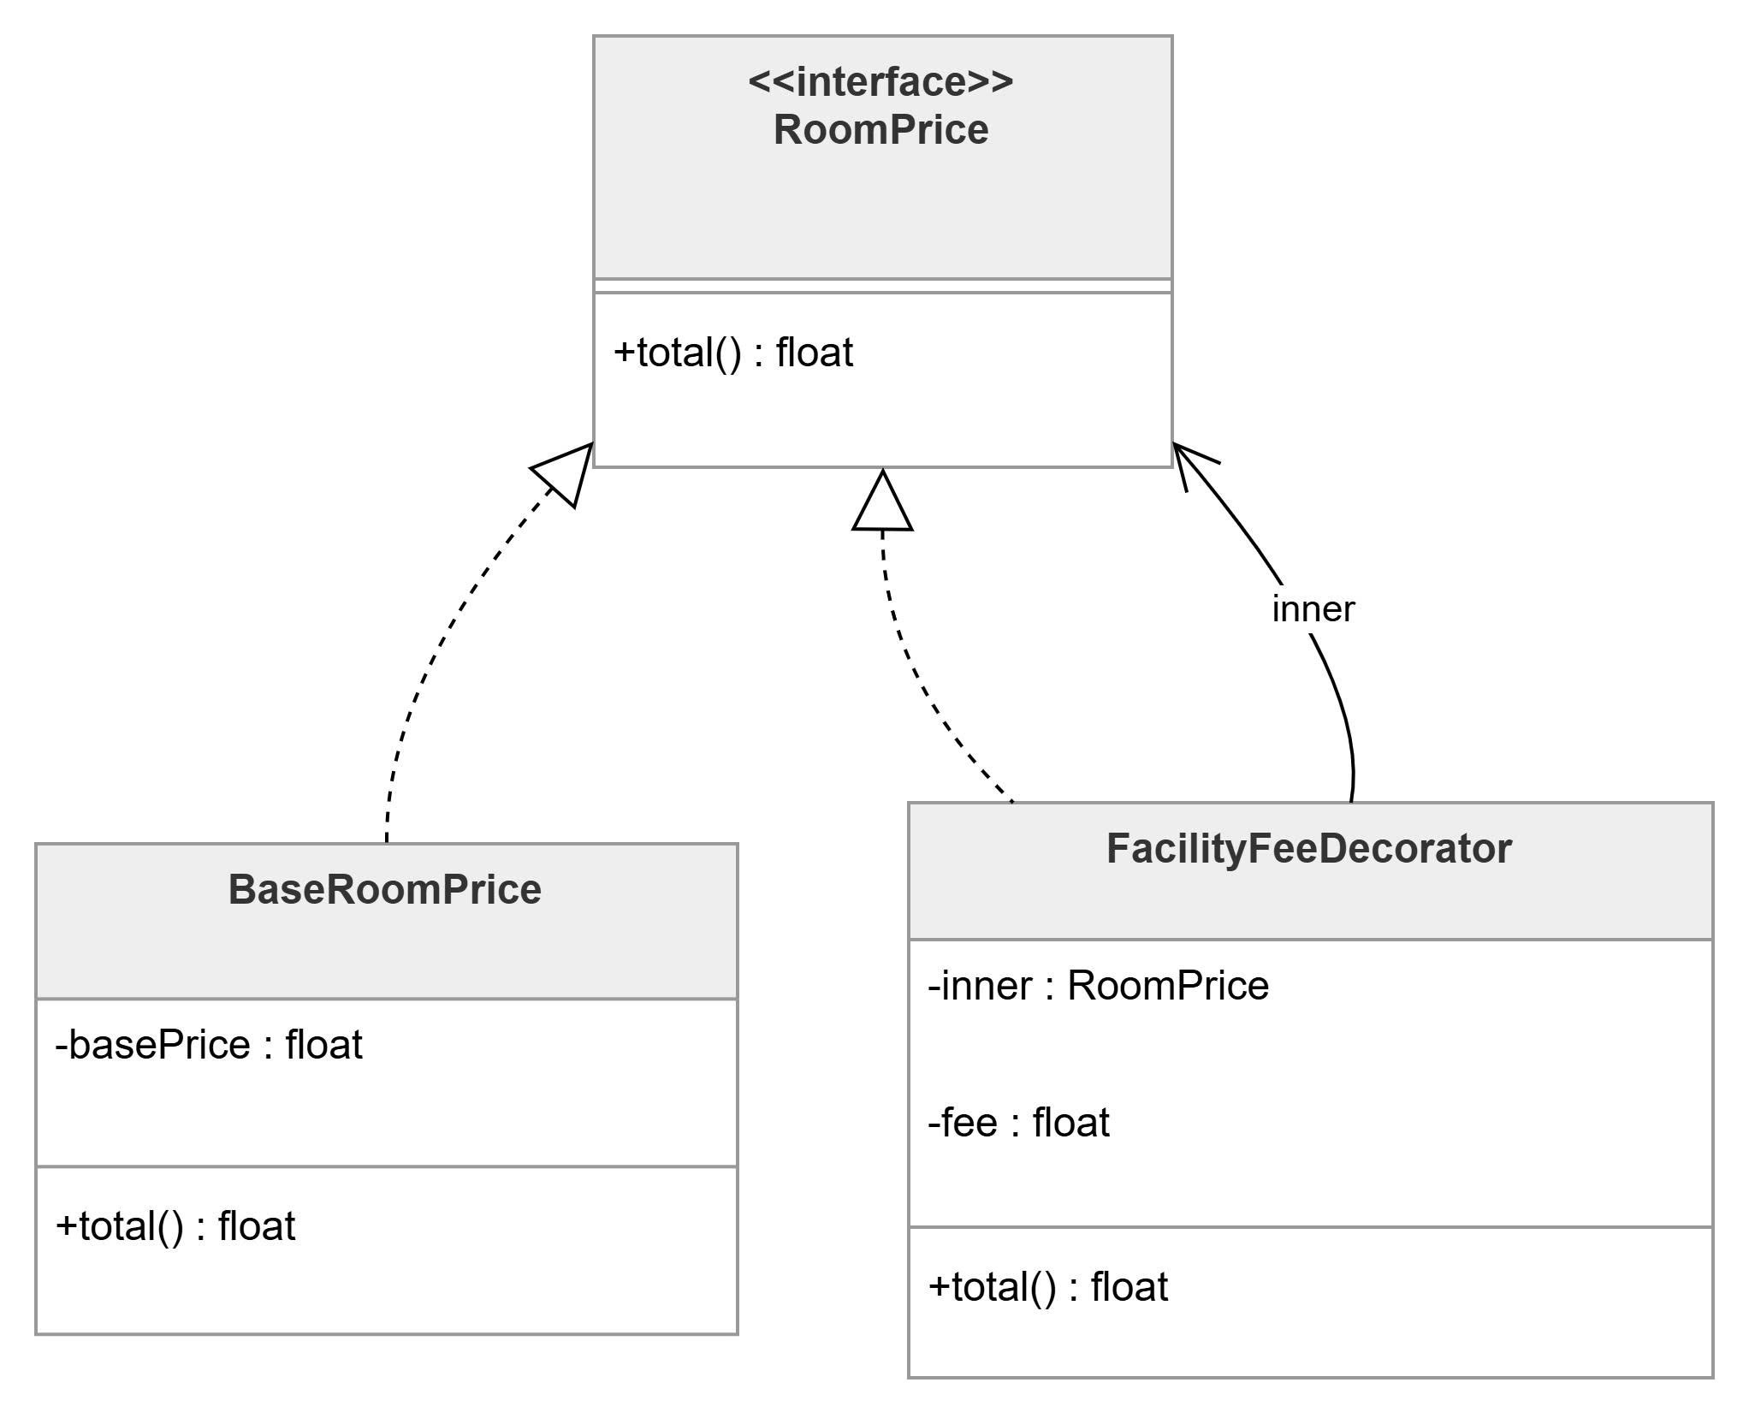
Bổ sung thêm code cài đặt pattern này trong project
Kết luận ngắn gọn: Decorator Pattern chuyển từ cách tính giá "cộng dồn thủ công" bằng vòng lặp và magic strings sang kiến trúc bao bọc linh hoạt, giúp code dễ đọc, dễ mở rộng (thêm hàng chục loại add-on mà không sợ phình to logic), dễ kiểm thử và dễ bảo trì hơn rõ rệt.

5. Gửi Email Thông Báo Booking (Observer Pattern)
5.1. Khái niệm
Observer Pattern là một mẫu thiết kế hành vi (behavioral pattern) cho phép một đối tượng (subject) thông báo đến nhiều đối tượng khác (observers) khi trạng thái của nó thay đổi, mà không cần biết chi tiết về các đối tượng đó.
Trong Laravel, pattern này được triển khai qua Event & Listener system:
- Event: Đại diện cho một hành động đã xảy ra (ví dụ: Booking vừa được cập nhật status)
- Listener: Lắng nghe event và thực hiện hành động tương ứng (gửi email, gửi SMS, ghi log...)
Cơ chế hoạt động: Khi booking được cập nhật status, Controller dispatch event BookingStatusUpdated. Tất cả listener đã đăng ký (gửi email, SMS, log...) sẽ tự động được gọi để xử lý. Controller hoàn toàn không biết ai đang lắng nghe và xử lý những gì.
5.2. Ưu điểm cốt lõi của giải pháp
Ưu điểm | Giải thích
Giảm Coupling | Controller không còn phụ thuộc trực tiếp vào Mail, chỉ dispatch event
Dễ mở rộng | Thêm SMS, push notification, webhook chỉ cần tạo listener mới, không sửa Controller
Single Responsibility | Controller xử lý booking update, listener xử lý thông báo – mỗi nơi một việc
Dễ kiểm thử | Có thể test event dispatch riêng, test từng listener riêng biệt
Linh hoạt | Có thể thêm điều kiện trong listener (ví dụ: chỉ gửi email khi status = confirmed)
Async ready | Dễ dàng chuyển listener sang queue để gửi email không đồng bộ, cải thiện performance

5.3. Bảng so sánh trực quan: Trước và Sau Refactoring
Tiêu chí | TRƯỚC Refactoring | SAU Refactoring
Cách gửi email | Controller gọi trực tiếp Mail::to(...)->send() | Controller dispatch event, Listener gửi email
Vị trí logic gửi mail | Nằm trong Controller | Nằm trong Listener riêng biệt
Thêm SMS thông báo | Phải sửa Controller, thêm dòng gọi SMS service | Chỉ tạo Listener mới, đăng ký vào EventServiceProvider
Kiểm soát điều kiện | If/else ngay trong Controller | Điều kiện đặt trong Listener, gọn gàng hơn
Khả năng bất đồng bộ | Khó, phải tự viết queue logic | Dễ, chỉ cần implements ShouldQueue
Kiểm thử | Phải mock Mail facade trong test Controller | Test event và listener độc lập
Coupling giữa các thành phần | Cao – Controller biết quá nhiều về Mail | Thấp – Controller chỉ biết event

Kết luận ngắn gọn: Observer Pattern chuyển từ cách gửi thông báo "cứng nhắc" trực tiếp trong Controller sang kiến trúc event-driven linh hoạt, giúp hệ thống dễ mở rộng, dễ bảo trì, giảm coupling và tuân thủ SOLID.
6. ROOM SEARCH & AVAILABILITY
6.1. Khái niệm
Specification Pattern là một mẫu thiết kế (design pattern) thuộc nhóm hành vi (behavioral pattern), dùng để đóng gói các điều kiện nghiệp vụ (business rules) thành các đối tượng riêng biệt, độc lập, có thể tái sử dụng và kết hợp với nhau.
Đặc điểm nổi bật:
- Mỗi điều kiện là một Specification: Ví dụ: "Phòng còn trống theo ngày", "Phòng đủ sức chứa khách", "Phòng có giá dưới 1 triệu"
- Có thể kết hợp linh hoạt: Hỗ trợ các phép toán logic AND, OR, NOT để tạo thành điều kiện phức tạp
- Tách biệt logic khỏi đối tượng: Không nhồi nhét điều kiện vào trong Entity hay Controller
- Tái sử dụng cao: Một Specification có thể dùng ở nhiều nơi (search, validate, report, filter)

6.2. Ưu điểm cốt lõi của giải pháp
Ưu điểm | Giải thích
Dễ mở rộng (Open/Closed) | Thêm điều kiện tìm kiếm mới (VD: lọc theo tiện nghi, đánh giá) chỉ cần tạo Specification mới, không sửa code cũ
Tách biệt Concerns | Mỗi Specification chỉ làm một nhiệm vụ duy nhất: kiểm tra một điều kiện nghiệp vụ
Tái sử dụng cao | Cùng một Specification (VD: CapacitySpecification) có thể dùng ở Search, Booking Validation, Report, Admin
Dễ kiểm thử | Unit test từng Specification riêng lẻ, hoặc test tổ hợp bằng mock specifications
Giảm coupling | Controller không còn chứa business logic, chỉ phối hợp các Specification
Linh hoạt kết hợp | Dễ dàng tạo ra các tổ hợp phức tạp: AND, OR, NOT mà không cần viết lại logic
Dễ bảo trì | Khi rule nghiệp vụ thay đổi (VD: sức chứa thay đổi cách tính), chỉ sửa đúng 1 class
Self-documenting | Tên class thể hiện rõ điều kiện: AvailableDateSpecification, CapacitySpecification

6.3. Bảng so sánh trực quan trước và sau refactoring
Tiêu chí | Trước Refactoring | Sau Refactoring
Cấu trúc code | If/else lồng nhau, nhiều điều kiện trong controller | Mỗi điều kiện là một class riêng, kết hợp qua AndSpecification
Vị trí logic | Controller (FrontendRoomController::BookingSearch()) | Service/Specification layer
Thêm điều kiện mới | Sửa controller, thêm vào vòng lặp if, có thể phá vỡ logic cũ | Tạo class mới implements RoomSpecification, thêm vào danh sách
Thay đổi logic cũ | Sửa trực tiếp trong controller, ảnh hưởng toàn bộ | Sửa đúng 1 Specification class, các phần khác không ảnh hưởng
Tái sử dụng | Không thể, logic dính chặt trong controller | Có thể, gọi $spec->isSatisfiedBy($room) ở bất kỳ đâu
Kiểm thử | Khó, cần mock request, database, controller context | Dễ, test riêng từng specification với dữ liệu mẫu
Tuân thủ SOLID | Không (vi phạm SRP, OCP) | Có (đặc biệt SRP và OCP)

6.4. Class Diagram
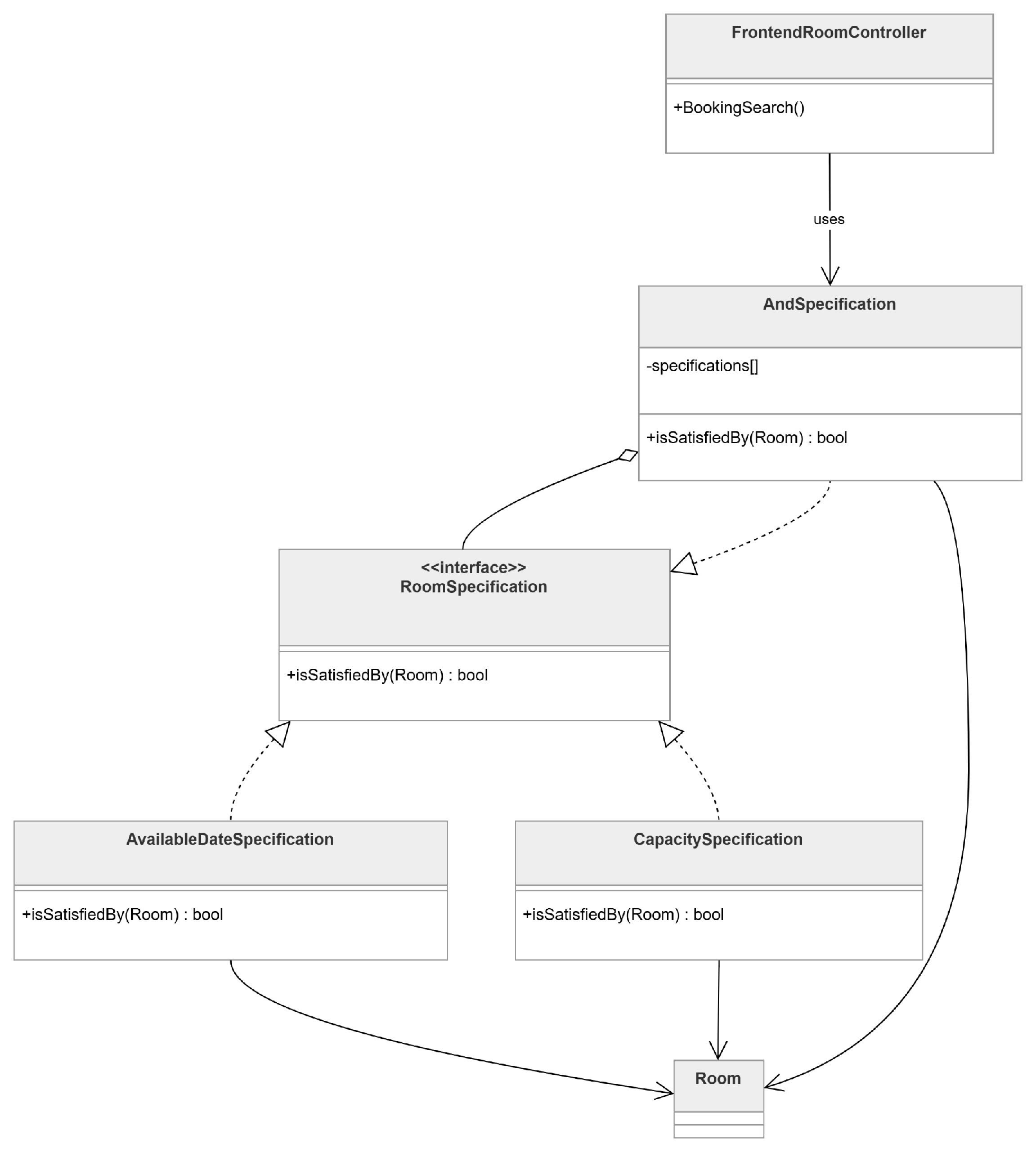
Bổ sung thêm code cài đặt pattern này trong project

7. CRUD Operations (Template Method Pattern)
7.1. Khái niệm
Template Method Pattern là một mẫu thiết kế hành vi (behavioral pattern) định nghĩa khung (skeleton) của một thuật toán trong một method, nhưng cho phép các lớp con override một số bước cụ thể mà không thay đổi cấu trúc tổng thể của thuật toán.
Trong CRUD: Các bước xử lý (index, create, store, edit, update, destroy) là giống nhau cho mọi model. Chỉ có các chi tiết như model nào được dùng, view nào hiển thị, rules validation ra sao là khác nhau. Template Method Pattern cho phép định nghĩa khung chung trong abstract class CrudController, các controller con chỉ cần cung cấp các chi tiết riêng thông qua các method abstract.
Cấu trúc:
- CrudController (abstract class) → chứa template methods (index, store, update...) với khung xử lý chung
- Các method abstract như getModelClass(), getViewPrefix(), getStoreRules() → các lớp con override để cung cấp chi tiết riêng
- Controller cụ thể (TeamController, BlogController...) → chỉ override các method abstract, không viết lại toàn bộ logic CRUD
7.2. Ưu điểm cốt lõi của giải pháp
Ưu điểm | Giải thích
Giảm code lặp ~70% | 36 method giảm xuống còn 6 method trong abstract class + vài method override nhẹ
DRY principle | Logic CRUD viết một lần, dùng ở mọi nơi, không còn copy-paste
Dễ bảo trì | Sửa lỗi ở một chỗ (abstract class) → tất cả controller đều được cập nhật
Đồng nhất xử lý | Tất cả controller dùng chung error handling, redirect, success message
Dễ mở rộng | Thêm controller CRUD mới chỉ cần kế thừa CrudController và override 2-3 method
Dễ kiểm thử | Chỉ cần test abstract class một lần, các controller con test phần override riêng
Consistent UX | Admin có trải nghiệm nhất quán giữa các chức năng quản lý

7.3. Bảng so sánh trực quan: Trước và Sau Refactoring
Tiêu chí | TRƯỚC Refactoring | SAU Refactoring (Template Method)
Số method CRUD | 6 method × 6 controller = 36 method | 6 method (abstract) + 6 override = 12 method
Code cho 1 controller | ~150-200 dòng | ~20-30 dòng (chỉ override model + view)
Thêm controller mới | Viết lại 6 method từ đầu, copy-paste | Kế thừa CrudController, override 2-3 method
Sửa logic store | Phải sửa ở 6+ controller, dễ sót | Chỉ sửa 1 chỗ (CrudController)
Thêm validation chung | Thêm vào từng controller thủ công | Thêm vào abstract class, tự động áp dụng
Xử lý lỗi | Mỗi controller xử lý khác nhau | Tập trung, nhất quán
Thêm tính năng (log, cache) | Sửa từng controller riêng lẻ | Chỉ sửa abstract class, tự động có ở mọi nơi
Bảo trì dài hạn | Khó, phải nhớ sửa nhiều file | Dễ, chỉ cần nhìn vào abstract class

Kết luận ngắn gọn: Template Method Pattern chuyển từ cách viết CRUD "copy-paste" lặp lại ở mọi controller sang kiến trúc abstract class với khung xử lý chung, giúp giảm ~70% code lặp, dễ bảo trì, dễ mở rộng và đảm bảo trải nghiệm người dùng nhất quán.
8. Proxy Pattern (Xử lý Upload Ảnh)
8.1. Khái niệm
Proxy Pattern là một mẫu thiết kế cấu trúc (structural pattern) cung cấp một đối tượng thay thế (proxy) để kiểm soát quyền truy cập vào đối tượng thật. Proxy có cùng interface với đối tượng thật và có thể thêm các xử lý bổ sung trước hoặc sau khi chuyển tiếp yêu cầu đến đối tượng thật.
Trong upload ảnh: Logic upload ảnh (kiểm tra file, xóa ảnh cũ, resize, lưu trữ) được lặp lại ở nhiều controller. Proxy Pattern tạo ra một lớp ImageUploadProxy đóng vai trò trung gian, chịu trách nhiệm xử lý toàn bộ nghiệp vụ upload. Các controller không cần biết chi tiết upload được thực hiện thế nào, chỉ cần gọi proxy và nhận kết quả.
Cơ chế hoạt động:
- Client (Controller) → gọi proxy → không biết gì về xử lý bên trong
- Proxy (ImageUploadProxy) → kiểm tra file, xóa ảnh cũ, resize, lưu, trả về đường dẫn
- Real Subject (Storage/File System) → nơi ảnh được lưu thực tế
Proxy có thể dễ dàng thay đổi cách thức lưu trữ (local → S3) hoặc thêm các tính năng như watermark, optimize mà không ảnh hưởng đến controller.
8.2. Ưu điểm cốt lõi của giải pháp
Ưu điểm | Giải thích
Giảm code duplication | Logic upload ảnh viết một lần trong proxy, dùng ở tất cả controller (User, Admin, Blog)
Tách biệt concerns | Controller không còn xử lý resize, xóa ảnh cũ – chỉ gọi proxy và nhận kết quả
Dễ thay đổi storage | Muốn chuyển từ local sang S3, chỉ sửa trong proxy, không sửa controller nào
Dễ mở rộng | Thêm watermark, optimize ảnh, nén ảnh → chỉ thêm vào proxy, tự động áp dụng mọi nơi
Dễ kiểm thử | Có thể mock proxy để test controller, hoặc test riêng proxy với các tình huống upload
Centralized error handling | Xử lý lỗi upload tập trung, không rải rác ở nhiều controller
Consistent image processing | Đảm bảo mọi ảnh upload đều được resize cùng kích thước, đặt tên nhất quán

8.3. Bảng so sánh trực quan: Trước và Sau Refactoring
Tiêu chí | TRƯỚC Refactoring | SAU Refactoring
Vị trí logic upload | Rải rác ở 4+ controller (User, Admin, Blog) | Tập trung trong ImageUploadProxy
Số dòng code upload | 10-15 dòng × 4 nơi = 40-60 dòng lặp | 1 class proxy + 1 dòng gọi tại mỗi controller
Xóa ảnh cũ | Mỗi controller tự xử lý, dễ sót | Proxy tự động xóa, không lo quên
Resize ảnh | Viết lại logic resize ở từng nơi | Proxy chứa logic resize tập trung
Thêm watermark | Phải sửa từng controller | Chỉ sửa proxy, tự động có ở mọi nơi
Chuyển storage (local → S3) | Sửa hết tất cả controller | Chỉ sửa 1 class proxy
Xử lý lỗi | Mỗi controller xử lý khác nhau | Tập trung, nhất quán
Kiểm thử | Phải test upload ở từng controller | Test một lần cho proxy, controller chỉ test gọi proxy

Kết luận ngắn gọn: Proxy Pattern chuyển logic upload ảnh từ việc lặp lại rải rác ở nhiều controller sang một lớp proxy tập trung, giúp giảm code duplication, dễ thay đổi cách thức lưu trữ, dễ mở rộng tính năng (watermark, optimize) và dễ bảo trì hơn rất nhiều.
9. Repository Pattern
9.1. Khái niệm
Repository Pattern là một mẫu thiết kế (design pattern) hoạt động như một lớp trung gian giữa tầng business logic (Controller, Service) và tầng dữ liệu (Database, Eloquent). Repository cung cấp một interface thống nhất để truy xuất dữ liệu, che giấu hoàn toàn chi tiết truy vấn và cấu trúc lưu trữ bên dưới.
Trong ứng dụng Laravel: Thay vì Controller gọi trực tiếp Eloquent Model (ví dụ: Room::latest()->paginate(6)), Controller sẽ gọi Repository (ví dụ: $roomRepository->getAvailableRooms($dates)). Repository bên trong sẽ chứa toàn bộ logic truy vấn phức tạp, bao gồm join, where, order, pagination.
Cấu trúc:
- Repository Interface → Định nghĩa các phương thức truy xuất dữ liệu (contract)
- Repository Implementation → Chứa logic truy vấn cụ thể (Eloquent, raw SQL, API...)
- Controller → Chỉ gọi Repository, không biết gì về database hay ORM
Phân loại Repository thường có:
- BookingRepository → quản lý truy xuất booking
- RoomRepository → quản lý truy xuất phòng, tìm kiếm, check available
- CommentRepository → quản lý truy xuất comment

9.2. Ưu điểm cốt lõi của giải pháp
Ưu điểm | Giải thích
Tách biệt business logic khỏi database | Controller không còn phụ thuộc trực tiếp vào Eloquent, chỉ biết đến Repository
Dễ kiểm thử | Có thể mock Repository để test Controller mà không cần database thật
Dễ chuyển đổi ORM/storage | Muốn chuyển từ Eloquent sang raw SQL, MongoDB, hoặc API → chỉ sửa Repository
Tái sử dụng logic truy vấn | Một logic truy vấn phức tạp (ví dụ: lấy phòng còn trống) dùng được ở nhiều nơi
Controller gọn nhẹ | Controller chỉ gọi repository method, không còn truy vấn dài ngoằng
Centralized query logic | Tất cả truy vấn liên quan đến một model đều tập trung trong repository của nó
Dễ cache | Có thể thêm logic cache vào repository mà không ảnh hưởng controller
Dễ đọc, dễ bảo trì | Repository method có tên rõ ràng: getAvailableRooms(), getUserBookings()

9.3. Bảng so sánh trực quan: Trước và Sau Refactoring
Tiêu chí | TRƯỚC Refactoring | SAU Refactoring
Vị trí logic truy vấn | Rải rác trong Controller, Service | Tập trung trong Repository class
Controller phụ thuộc | Phụ thuộc trực tiếp vào Eloquent Model | Phụ thuộc vào Repository (interface)
Truy vấn phức tạp | Viết trực tiếp trong Controller, khó tái dùng | Đóng gói trong repository method, dùng được nhiều nơi
Kiểm thử Controller | Cần database thật, phải tạo dữ liệu seed | Dùng mock repository, test nhanh không cần DB
Thay đổi logic truy vấn | Sửa tất cả nơi gọi truy vấn | Chỉ sửa trong repository, tự động cập nhật mọi nơi
Chuyển đổi ORM | Phải sửa hàng trăm controller | Chỉ sửa repository implementation
Thêm cache | Sửa từng controller, dễ sót | Thêm trong repository, áp dụng toàn bộ
Tái sử dụng | Khó, phải copy-paste truy vấn | Dễ, chỉ gọi repository method

Kết luận ngắn gọn: Repository Pattern tách biệt hoàn toàn tầng truy xuất dữ liệu khỏi Controller, giúp code dễ kiểm thử, dễ bảo trì, dễ thay đổi cơ chế lưu trữ và tái sử dụng logic truy vấn phức tạp một cách hiệu quả.

